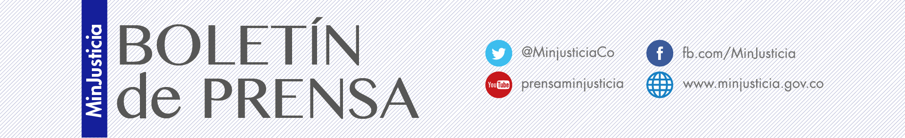

Con 170 mil millones Gobierno resuelve paro judicial

Bogotá, 30 de julio de 2014. El Gobierno Nacional logró llegar a un acuerdo con los sectores judiciales para que sea levantado el paro que había iniciado Asonal Judicial desde el martes. En la negociación, encabezada por el Ministro de Justicia y del Derecho, Alfonso Gómez Méndez, y el Ministro de Hacienda, Mauricio Cárdenas, se acordó entre otros la destinación de 170 mil millones de pesos para dar solución a las peticiones de los sindicatos.

Los recursos saldrán del rubro del sector Justicia y serán en su mayoría destinados para el funcionamiento de los juzgados de descongestión hasta el fin del año.

En el acuerdo también quedó establecido que las salas de descongestión se mantendrán en 2015 y que se contemplarán alternativas para que en un futuro puedan ser sustituidas: “hoy hemos resuelto el problema del paro, pero la idea es se haga un replanteamiento de la planta de personal que realmente se necesita, para acabar con las descongestiones permanentes. El objetivo es que contratemos personal permanente que no se nombre a dedo sino con normas de carrera judicial y que sea presupuestalmente viable” señaló el jefe de la Cartera de Justicia.

El acuerdo se dio tras una reunión del ministro de Justicia y del Derecho, el ministro de Hacienda el procurador, Alejandro Ordóñez Maldonado; los presidentes de las altas cortes; y representantes de Asonal Judicial.

